6月份我市工业生产者价格同比“一降一涨”
6月份我市工业生产者价格同比呈“一降一涨”态势。其中出厂价格同比下降1.1%，降幅较上月收窄0.2个百分点；购进价格同比上涨0.9%，涨幅较上月收窄0.1个百分点。
从两大部类产品价格变动看，生产资料出厂价格同比下降0.3%，降幅较上月收窄0.3个百分点；生活资料出厂价格同比下降2.8%，降幅较上月扩大0.1个百分点。
在我市调查的35个出厂大类行业中，本月价格同比上涨的有13个，较上月减少2个；价格同比持平的有1个，与上月持平；价格同比下降的有21个，较上月增加2个。其中，对我市工业生产者出厂价格影响较大的行业中，文教、工美、体育和娱乐用品制造业出厂价格同比上涨15.7%，涨幅较上月收窄1.3个百分点；石油煤炭及其他燃料加工业出厂价格同比上涨4.5%，涨幅较上月收窄0.6个百分点；化学原料和化学制品制造业出厂价格同比下降1.2%，降幅较上月收窄2.6个百分点；黑色金属冶炼和压延加工业出厂价格同比下降0.4%,降幅较上月收窄0.8个百分点；有色金属冶炼和压延加工业出厂价格同比上涨11.1%，涨幅较上月扩大2.2个百分点；汽车制造业出厂价格同比下降5.7%，降幅较上月收窄0.4个百分点；计算机、通信和其他电子设备制造业出厂价格同比由上月上涨0.9%转为下降0.7%。
6月份，我市工业生产者购进价格中，九大类价格同比由上月 “四涨五降”转为“三涨六降”态势。主要大类中，燃料动力类购进价格同比上涨2.8%,涨幅较上月扩大1.9个百分点;黑色金属材料类价格同比由上月上涨1.6%转为下降0.5%；有色金属材料类购进价格同比上涨11.0%，涨幅较上月扩大0.6个百分点；化工原料类购进价格同比下降1.9%，降幅较上月收窄0.7个百分点；木材及纸浆类价格同比下降0.7%，降幅较上月收窄0.4个百分点；建筑材料及非金属类价格同比下降1.6%，降幅较上月收窄3.3个百分点；其他工业原材料及半成品类价格同比上涨0.2%，涨幅较上月收窄0.8个百分点；农副产品类价格同比下降1.5%，降幅较上月收窄3.5个百分点；纺织原料类价格同比下降1.5%,降幅较上月扩大0.8个百分点。

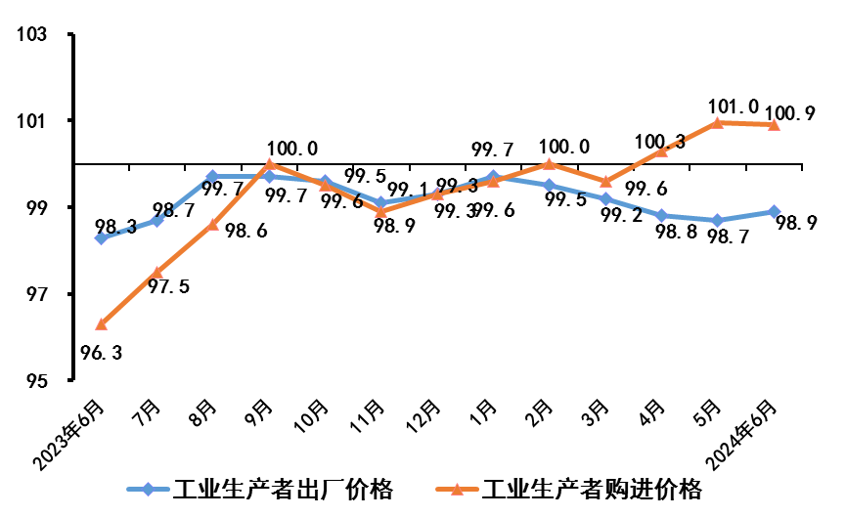
我市工业生产者价格指数（上年同月=100）

